49-ე კალენდარული კვირა

- გრიპი
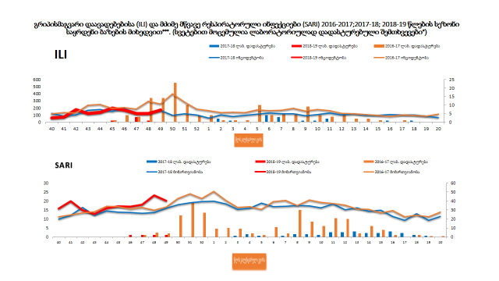
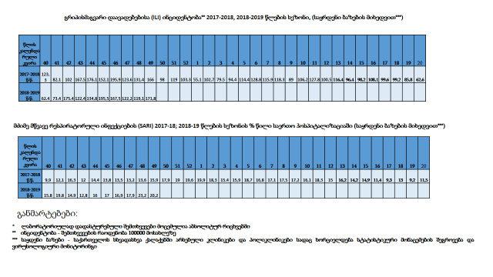
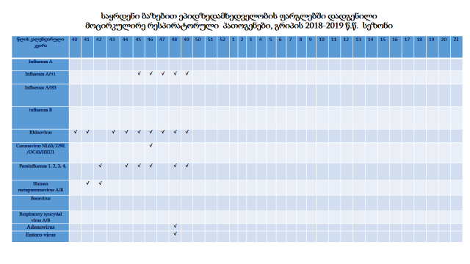

10.12.2018 ინფორმაცია სეზონური გრიპის საწინააღმდეგო ვაქცინით აცრილთა რაოდენობის შესახებ
ა.წ. 3 დეკემბრის მონაცემებით, რაიონების მიხედვით
# | რაიონი | გაცემული ვაქცინის რაოდენობა | აცრილთა რაოდენობა | მოცვა %
1 | თბილისი | 12168 | 8929 | 73,4
1 | ბათუმი | 5381 | 5381 | 100,0
3 | ქობულეთი | 545 | 545 | 100,0
4 | ქედა | 137 | 137 | 100,0
5 | შუახევი | 137 | 137 | 100,0
6 | ხელვაჩაური | 123 | 123 | 100,0
7 | ხულო | 245 | 245 | 100,0
8 | რუსთავი | 850 | 850 | 100,0
9 | ბოლნისი | 85 | 85 | 100,0
10 | დმანისი | 55 | 28 | 50,9
11 | თეთრიწყარო | 310 | 310 | 100,0
12 | მარნეული | 539 | 361 | 67,0
13 | წალკა | 75 | 75 | 100,0
14 | გარდაბანი | 180 | 158 | 87,8
15 | გორი | 680 | 651 | 95,7
16 | კასპი | 130 | 130 | 100,0
17 | ქარელი | 130 | 130 | 100,0
18 | ხაშური | 300 | 300 | 100,0
19 | თელავი | 457 | 457 | 100,0
20 | ახმეტა | 25 | 25 | 100,0
21 | გურჯაანი | 268 | 207 | 77,2
22 | დედოფლისწყარო | 140 | 140 | 100,0
23 | ლაგოდეხი | 671 | 671 | 100,0
24 | საგარეჯო | 94 | 93 | 98,9
25 | სიღნაღი | 40 | 35 | 87,5
26 | ყვარელი | 72 | 72 | 100,0
27 | მცხეთა | 332 | 325 | 97,9
28 | ახალგორი | 102 | 102 | 100,0
29 | დუშეთი | 110 | 82 | 74,5
30 | თიანეთი | 100 | 80 | 80,0
31 | ყაზბეგი | 61 | 61 | 100,0
32 | ქუთაისი | 1610 | 1561 | 97,0
33 | თერჯოლა | 194 | 189 | 97,4
34 | სამტრედია | 315 | 315 | 100,0
35 | ტყიბული | 71 | 71 | 100,0
36 | საჩხერე | 690 | 690 | 100,0
37 | წყალტუბო | 192 | 192 | 100,0
38 | ჭიათურა | 288 | 248 | 86,1
39 | ხარაგაული | 158 | 146 | 92,4
40 | ხონი | 80 | 80 | 100,0
41 | ვანი | 130 | 116 | 89,2
42 | ზესტაფონი | 545 | 477 | 87,5
43 | ბაღდათი | 129 | 129 | 100,0
44 | ოზურგეთი | 631 | 586 | 92,9
45 | ლანჩხუთი | 170 | 149 | 87,6
46 | ჩოხატაური | 190 | 173 | 91,1
47 | ზუგდიდი | 1241 | 1049 | 84,5
48 | ფოთი | 230 | 217 | 94,3
49 | აბაშა | 154 | 154 | 100,0
50 | ხობი | 65 | 65 | 100,0
51 | სენაკი | 160 | 160 | 100,0
52 | ჩხოროწყუ | 140 | 102 | 72,9
53 | წალენჯიხა | 369 | 269 | 72,9
54 | მარტვილი | 170 | 170 | 100,0
55 | მესტია | 90 | 90 | 100,0
56 | ამბროლაური | 100 | 100 | 100,0
57 | ცაგერი | 118 | 118 | 100,0
58 | ონი | 15 | 16 | 106,7
59 | ლენტეხი | 150 | 150 | 100,0
72 | ახალციხე | 182 | 181 | 99,5
61 | ნინოწმინდა | 233 | 233 | 100,0
62 | ბორჯომი | 201 | 201 | 100,0
63 | ადიგენი | 125 | 125 | 100,0
64 | ახალქალაქი | 158 | 158 | 100,0
65 | ასპინძა | 60 | 60 | 100,0
 | დკსჯეც | 250 | 250 | 100,0
 | თავდაცვა | 5000 | 5000 | 100,0
 | მედ.სტუდენტი | 320 | 320 | 100,0
 | ჯანდაცვის სამ. | 225 | 225 | 100,0
 | აქცია | 1126 | 1126 | 100,0
 | საქართველო | 40817 | 36586 | 89,6

37532 აცრილი ბენეფიციარის განაწილება რისკჯგუფების მიხედვით

რისკჯგუფების ჩამონათვალი | აცრილთა რაოდენობა
18 წლამდე ასაკის დიაბეტის მქონე პირები | 224
დიალიზზე მყოფი პირები | 2410
მოხუცებულთა და ბავშვთა სახლების ბინადარები | 1088
მცირე საოჯახო ტიპის ბავშვთა სახლები | 406
სამედიცინო პერსონალი | 18296
C ჰეპატიტის მქონე მკურნალობის ქვეშ მყოფი პირები | 1240
აივ ინფიცირებული/შიდსისი მქონე პირები | 1960
ორსულები | 1977
თავდაცვის სამინისტრო | 5000
აქცია | 4931
 | 37532

C ჰეპატიტის მქონე მკურნალობის ქვეშ მყოფი პირებისა და აივ ინფიცირებული/შიდსის მქონე პირების აცრილთა რაოდენობა რაიონების მიხედვით

# | რაიონი/ქალაქი | აცრილთა რაოდენობა C ჰეპატიტის მქონე პირებში | აცრილთა რაოდენობა აივ ინფიცირებული/შიდსის მქონე პირებში
1 | თბილისი | 647 | 1498
2 | ქუთაისი | 102 | 104
3 | ბათუმი | 170 | 105
4 | ზუგდიდი | 143 | 270
5 | გორი | 83
6 | ლანჩხუთი | 15
7 | რუსთავი | 32
8 | გურჯაანი | 20
9 | ოზურგეთი | 28
 | ჯამი | 1240 | 1977

- წითელა

წითელას შემთხვევების რაოდენობა საქართველოში რეგიონების მიხედვით, 2018 წელი 10 დეკემბერი

რეგიონი | აფხაზეთი | აჭარა | გურია | თბილისი | იმერეთი | კახეთი | მცხეთა-მთიანეთი | რაჭა-ლეჩხუმი | სამეგრელო | სამცხე-ჯავახეთი | ქვემო ქართლი | შიდა ქართლი | სულ
10 დეკემბერს  შეტყობინებულია | 0 | 1 | 0 | 15 | 7 | 0 | 0 | 0 | 0 | 0 | 0 | 2 | 25
სულ 2018 წელი  10 დეკემბრის ჩათვლით | 9 | 320 | 25 | 654 | 397 | 13 | 20 | 12 | 214 | 21 | 70 | 27 | 1782

წითელას შემთხვევები საქართველოში, 2018 წ. 10 დეკემბერი
ასაკობრივი განაწილება

ასაკი | შემთხვევათა | % | % | % | ინციდენტობა
ასაკი | რ-ობა
0-1 | 184 | 10,3 | 24,5 | 39,4 | 326,82 | 97
1-4 | 254 | 14,4 | 24,5 | 39,4 | 120,78 | 97
5-14 | 264 | 14,8 | 14,8 | 39,4 | 57,70 | 97
15-19 | 130 | 7,2 | 7,2 | 7,2 | 60,61 | 60,61
20-29 | 479 | 26,9 | 26,9 | 26,9 | 94,00 | 94,00
30-40 | 349 | 19,6 | 19,6 | 19,6 | 9,40 | 9,40
40+ | 122 | 6,6 | 6,6 | 6,6 | 6,98 | 6,98
სულ | 1782 | 100 | 100 | 100 | 47,93 | 47,93

ბოტულიზმის 4 შემთხვევა (ოჯახური კერა) გადის მკურნალობას თბილისის ინფექციური პათოლოგიის ცენტრში. შემთხვევები არიან გარდაბნის რ-ნიდან, საკვებად გამოყენებული აქვთ საოჯახო პირობებში მომზადებული პომიდვრის კონსერვი.
2018 წელს რეგისტრირებულია სულ 12, ხოლო 2017 წელს 8 შემთხვევა.

